面试题：

1.执行下列程序段的输出结果是（8，8）

int main()

{

int arr[] = {6,7,8,9,10};

int *ptr = arr; 指针指向arr[0]

*(ptr++) += 123; arr[0] = 6+123 指针指向arr[1]

printf("%d ,%d/n",*ptr,*(++ptr)); 指向arr[2],

return 0;

}

2.下面程序的运行结果是____b___.

int main()

{

char *s1="AbDeG";

char *s2="AbdEg";

s1+=2; s1指向DeG

s2+=2; s2指向 s2指向dEg

printf("%d\n",strcmp(s1,s2)); 应该s1的ASCII小于s2应该负数

}

a)正数 b)负数 c)零 d)不确定的值

3.若有以下程序段

int a[]={4,0,2,3,1},i,j,t;

for(i=1;i<5;i++)

{

t=a[i];

j=i-1;

while(j>=0&&t>a[j])

{

a[j+1] = a[j];

j--;

}

a[j+1]=t;

}

从第二个元素开始遍历整个数组。

将当前元素赋值给变量 t。

将当前元素的下标减一后赋值给变量 j。

如果 j 大于等于0且 t 大于 a[j],则执行以下操作： 1. 将 a[j] 与 a[j+1] 交换位置。 2. 将 j 减1。

将变量 t 赋值给 a[j+1]。

继续执行步骤 2-5,直到遍历完整个数组。

最终，该算法会将数组 a 按升序排列，例如对于输入 {4,0,2,3,1},输出结果为 {0,1,2,3,4}。

该程序段的功能是（ ）

编程题：

1.把一个有n个元素的数组循环向右移动m位。

如 ：n = 5, a[5]: 1, 2, 3, 4, 5 ; m = 2, 则a[5]: 4, 5, 1, 2, 3）

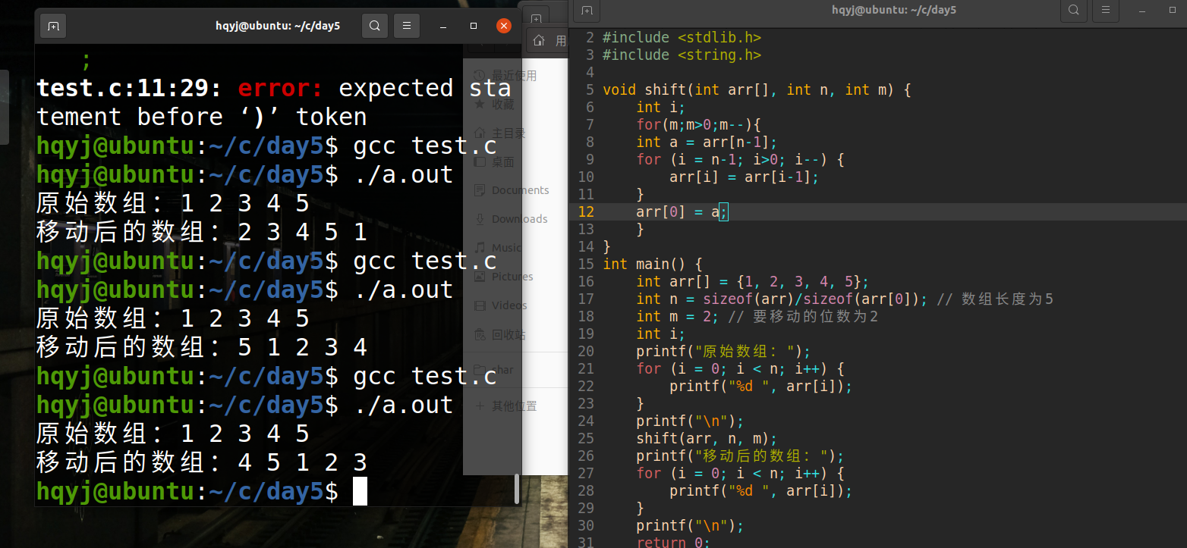

2.输入字符串，根据要求的格式提取用户名与密码。

//例如Ujack#ps123,用户名jack，密码ps123; 字符U与字符#之间是用户名,字符#后面的是密码。

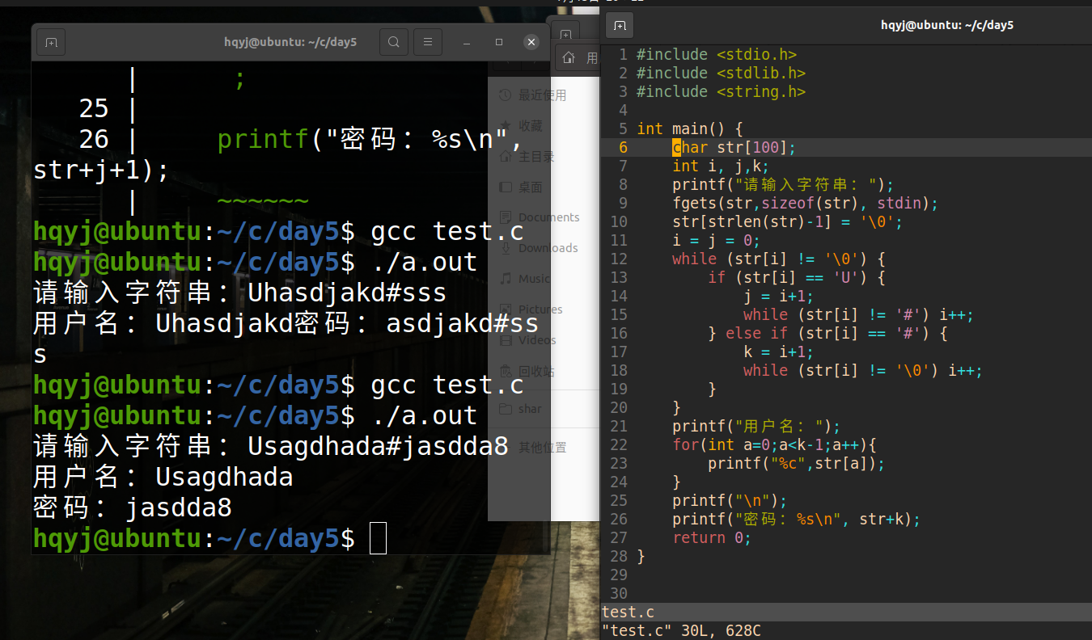

3.通过指针实现，输入字符串，删除指定字符

//例如abbcdef 删除b后 acdef

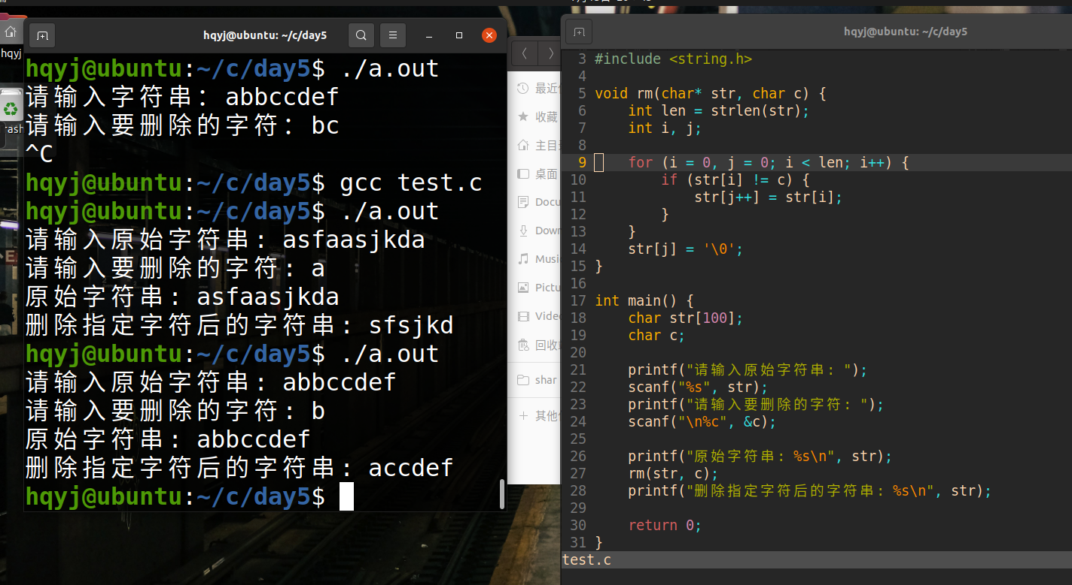

4.通过指针实现，输入字符串，删除指定字符串

//例如abbccdef 删除bc后 adef

